INFORME TÉCNICO
Chat distribuido por consola con middleware ZeroC Ice y Gradle multimódulo
Curso: Computación en Internet I
Jeanfer Stiven Rivera Fernandez – A00412281
Daniel Felipe Bautista Sanchez
1. Apertura conceptual
1.1 De los sockets al middleware
En las sesiones anteriores la comunicación entre procesos se resolvía con sockets TCP. Ese enfoque obliga a diseñar un protocolo propio, convertir los datos a bytes y de vuelta, cuidar aspectos como el endianness y administrar los hilos manualmente. Además, un cambio en un campo puede romper al cliente y al servidor al mismo tiempo. Un middleware resuelve esto al ubicarse entre el sistema operativo y la aplicación, y ofrece transparencia de ubicación: permite invocar un método remoto como si fuera local.
1.2 RPC y ZeroC Ice
RPC (Remote Procedure Call) es el paradigma en el que un programa ejecuta una función que reside en otro proceso o máquina con una sintaxis de llamada normal. El middleware se encarga de empaquetar los argumentos, enviarlos por la red, ejecutar la función en el servidor y devolver el resultado o la excepción.
ZeroC Ice (Internet Communications Engine) es un middleware orientado a objetos que implementa RPC. Es multilenguaje (Java, Python, C++, C#, entre otros), por lo que un servidor y un cliente pueden estar escritos en lenguajes distintos.
1.3 Contrato Slice
En Ice primero se define el contrato en Slice (Specification Language for Ice), un lenguaje declarativo e independiente de la plataforma. El compilador slice2java lee ese archivo y genera el código Java: las interfaces, las estructuras, las excepciones y el proxy. Así, cliente y servidor comparten exactamente los mismos tipos y operaciones. En este proyecto el contrato es Chat.ice, que define ChatMessage, ChatException y la interfaz ChatRoom con las operaciones login, postMessage, getPendingMessages, getOnlineUsers y logout. Las operaciones de solo lectura se marcan como idempotent.
1.4 Componentes de Ice
- Communicator: núcleo de Ice en cada proceso. Administra propiedades, logger y pools de hilos.
- Object Adapter: punto de entrada del servidor. Escucha en un puerto (endpoint) y enruta cada petición al servant correspondiente según la identidad del objeto.
- Servant: objeto con la lógica y el estado del servicio. En este proyecto es ChatRoomI, registrado con la identidad ChatService.
- Proxy: representante local del objeto remoto. Conoce su identidad y su endpoint, y ofrece los métodos del contrato. El cliente lo obtiene con stringToProxy y checkedCast.
- ThreadPool: conjunto de hilos que ejecutan las peticiones entrantes. Las conexiones no están atadas a un hilo específico.
- IceP: protocolo binario compacto que viaja sobre TCP. Permite varias invocaciones concurrentes sobre una misma conexión.
1.5 Flujo de una invocación
Cuando el cliente ejecuta chatPrx.postMessage(...), el proxy serializa los argumentos y los envía por IceP. En el servidor, el Object Adapter recibe la petición, identifica el servant por su identidad, y un hilo del pool ejecuta el método correspondiente en ChatRoomI. La respuesta, o la excepción, regresa por el mismo camino hasta el cliente.
1.6 Aplicación al proyecto
El sistema se organizó como un proyecto Gradle multimódulo:
- common: contiene Chat.ice y el código generado por slice2java.
- server: contiene ChatRoomI y ServerMain, que crea el Communicator y el Object Adapter en el puerto TCP 10000.
- client: contiene ClientMain, con un hilo demonio que consulta mensajes nuevos cada 500 ms (polling) mientras el hilo principal atiende el teclado.

2. Evidencia de ejecución
Las pruebas se realizaron utilizando tres terminales independientes: una para el servidor y dos para los clientes Alice y Bob.

Servidor iniciado
Se ejecutó gradle :server:run --console=plain y el servidor quedó escuchando en el puerto 10000.

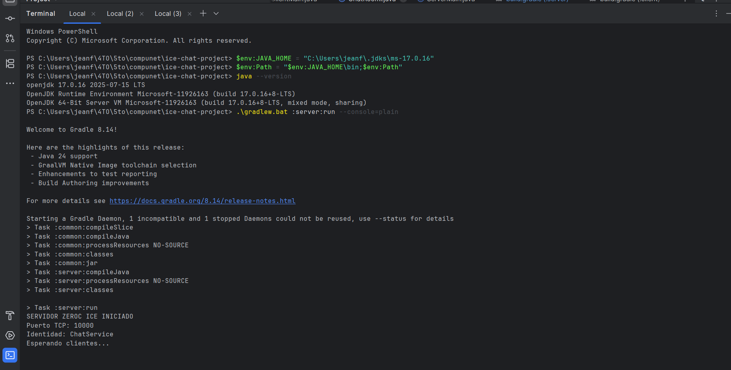Inicio de sesión de Alice y Bob
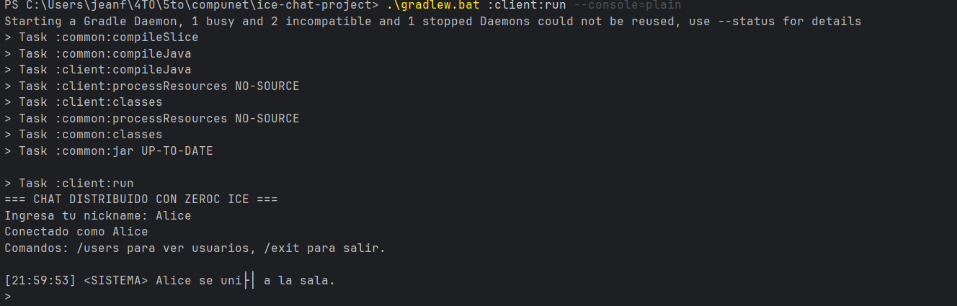
Eso del mensaje sale porque sea agregaron tildes y cosas del lenguaje.
Alice recibió la notificación cuando Bob ingresó a la sala.
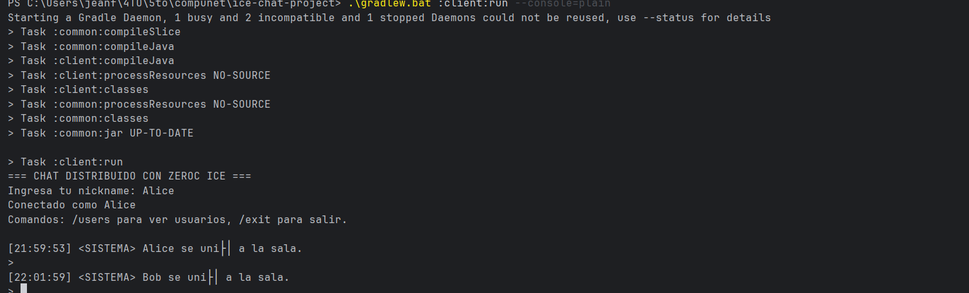
Y en el de Bob también sale el historial de inicios incluso de usuarios anteriores por eso también sale Alice.
Y en la pestaña del servidor salen los usuarios conectados.
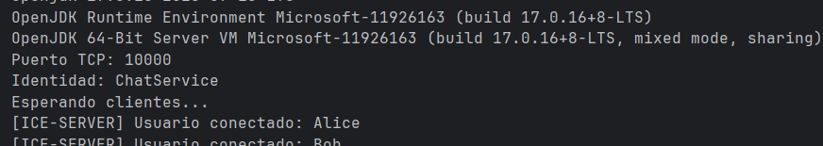

Intercambio de mensajes
Bob envió un mensaje y Alice lo recibió con el remitente y la hora.
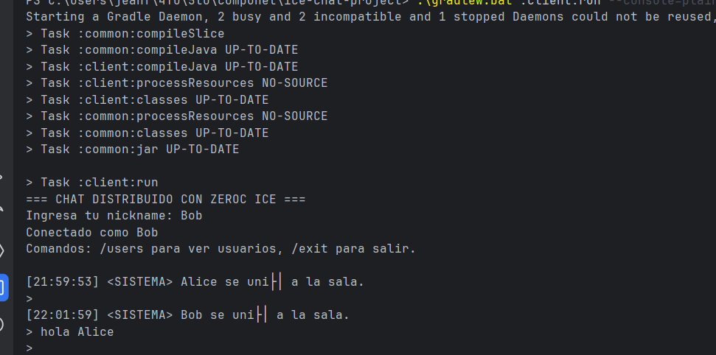

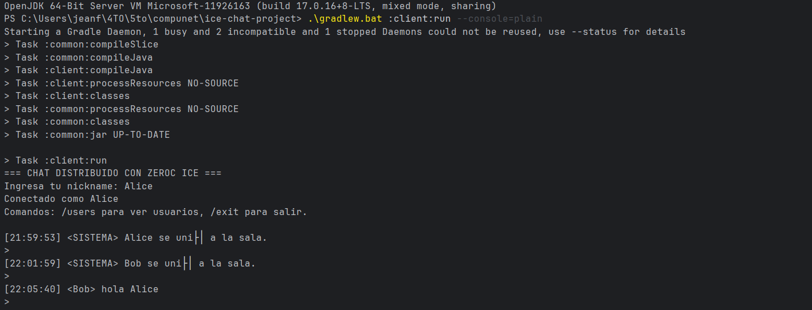Consulta de usuarios
El comando /users mostró los usuarios conectados.

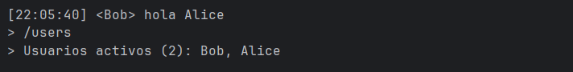Colisión de nombres
Al intentar ingresar otra vez como Alice, el servidor lanzó ChatException y el cliente pidió otro nombre.

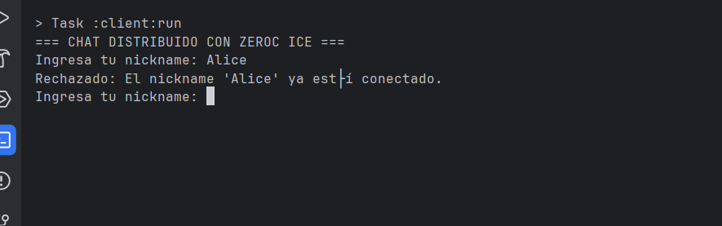Salida del chat
Con /exit, Alice recibió el aviso de que Bob abandonó la sala.
Desde Bob
Desde Alice


3. Prueba de tolerancia a fallos
Con Alice y Bob conectados se cerró el servidor con Ctrl+C y luego se intentó enviar un mensaje desde el cliente.
Excepción observada lado cliente:

4. Cuestionario de análisis conceptual

4.1 Interoperabilidad de plataformas heterogéneas

¿Qué cambios requiere Chat.ice para un cliente en Python o C++? Ninguno. El contrato Slice es independiente del lenguaje: el mismo archivo se compila con slice2py o slice2cpp para generar el proxy y los tipos del cliente. Lo que cambia es la herramienta de compilación y el runtime de Ice del lado del cliente. El servidor Java no se modifica.

¿Cómo garantiza Ice la interoperabilidad binaria? El protocolo IceP define de forma estándar cómo se codifican los datos en la red: tamaño y orden de bytes de cada tipo primitivo, cadenas con prefijo de longitud, secuencias y structs serializados en el orden declarado en Slice. Cada mapeo de lenguaje (Java, Python, C++...) implementa esa misma codificación, así que los bytes que produce un cliente Python son idénticos a los que produciría uno Java. El cliente solo necesita la identidad y el endpoint (ChatService:default -h host -p 10000).

4.2 IceP frente a REST/JSON
(a) Tamaño del payload
IceP (binario): Sin nombres de campo ni delimitadores; los valores van en binario con prefijo de longitud.
REST sobre HTTP/1.1 + JSON: Cada mensaje repite los nombres de campo, y suma cabeceras HTTP en texto en cada petición.
(b) Costo de serialización
IceP (binario): Codificación y decodificación directa desde y hacia memoria, sin análisis léxico.
REST sobre HTTP/1.1 + JSON: Hay que generar y parsear texto, convertir números a cadenas y validar la sintaxis.
(c) Multiplexación de conexiones
IceP (binario): Varias invocaciones concurrentes comparten un único socket TCP persistente.
REST sobre HTTP/1.1 + JSON: HTTP/1.1 atiende una petición a la vez por conexin (el pipelining casi no se usa), por lo que suele abrir varias conexiones.
Ejemplo ilustrativo para (a): el mensaje {"id":12,"sender":"Alice","text":"hola","timestamp":"14:03:22"} ocupa unos 63 bytes solo en JSON. El mismo ChatMessage en codificación Ice ocupa unos 28 bytes (8 del long, más cada cadena con 1 byte de longitud). Son cifras estimadas del cuerpo, sin contar las cabeceras de cada protocolo. [Opcional: verificarlo con Wireshark.]
Matiz para el análisis crítico: REST tiene ventajas propias, como legibilidad, compatibilidad directa con navegadores, herramientas y caché, y HTTP/2 mitiga el problema de multiplexación. Ice gana en eficiencia y tipado estricto; REST, en apertura y facilidad de integración.

4.3 Semántica de idempotencia

Una operación idempotent es aquella cuya ejecución repetida produce el mismo efecto que ejecutarla una vez. En el contrato, getPendingMessages (solo lectura) lo cumple; postMessage no, porque repetirla duplicaría el mensaje en el historial.

Por defecto, Ice ofrece semántica at-most-once para las operaciones normales: solo reintenta cuando tiene certeza de que la petición no llegó a ejecutarse (por ejemplo, si falló al establecer la conexión). Si la conexión se cae después de enviar la petición, no sabe si el servidor la procesó, y reintentar podría ejecutarla dos veces. Al marcar una operación como idempotent, se le permite al runtime reintentarla automáticamente también en ese caso, según la configuración Ice.RetryIntervals, porque repetirla es inofensivo.

Conviene precisar que la pérdida transitoria de paquetes la resuelve TCP con sus retransmisiones; idempotent interviene cuando la conexión falla o vence un timeout. La misma lógica aplica a getOnlineUsers, y por eso una operación que transfiere dinero nunca debería marcarse así.

4.4 Concurrencia y ThreadPools

En un servidor de sockets con un hilo por conexión, cada cliente conectado ocupa un hilo aunque esté inactivo; con N clientes hay N hilos, y un ataque que abra miles de conexiones agota memoria e hilos.

En Ice las conexiones no están atadas a hilos. El runtime vigila todas las conexiones y, cuando llega una petición, un hilo libre del ThreadPool la toma, ejecuta el método del servant y regresa al pool. El tamaño está acotado por Ice.ThreadPool.Server.Size y Ice.ThreadPool.Server.SizeMax, de modo que el consumo de hilos y memoria no crece con el número de clientes; un cliente inactivo no consume ningún hilo.

Matices: (1) el pool por defecto tiene un solo hilo, así que las llamadas se procesan de a una a menos que se configure más; (2) el servant es un único objeto compartido, por lo que su estado debe protegerse (ConcurrentHashMap, CopyOnWriteArrayList, AtomicLong, synchronized) si el pool se amplía; (3) un pool acotado no elimina la degradación: si todos los hilos están ocupados, las peticiones esperan en cola, pero el servidor se vuelve lento en vez de colapsar por falta de recursos.

Punto de revisión del código: en postMessage, obtener el id y agregar el mensaje al historial son dos pasos separados. Con más de un hilo, un mensaje con id mayor podría agregarse antes que uno con id menor, y un cliente que ya guardó el id mayor nunca vería el otro. Se corrige haciendo el método synchronized. [Indicar si el equipo lo corrigió o lo dejó documentado.]

5. Bitácora de uso ético de IA

Herramientas utilizadas
Se utilizó Claude para resolver problemas relacionados con Gradle, JDK, slice2java y para aclarar conceptos como RPC, Servant, Proxy y ThreadPool, más como para saber que estábamos haciendo en si, lo demás se siguió de la guia.

Registro de apoyo recibido
- Se consultó el error 'Incompatible magic value 0 in class file' para identificar su causa.
- Se verificó la compatibilidad entre Java 17 y Gradle 8.14.
- Se revisó el proceso de instalación de slice2java hasta que compileSlice funcionó correctamente.
- Se solicitaron explicaciones sobre RPC, Object Adapter, Servant y ThreadPool aplicadas al proyecto.

